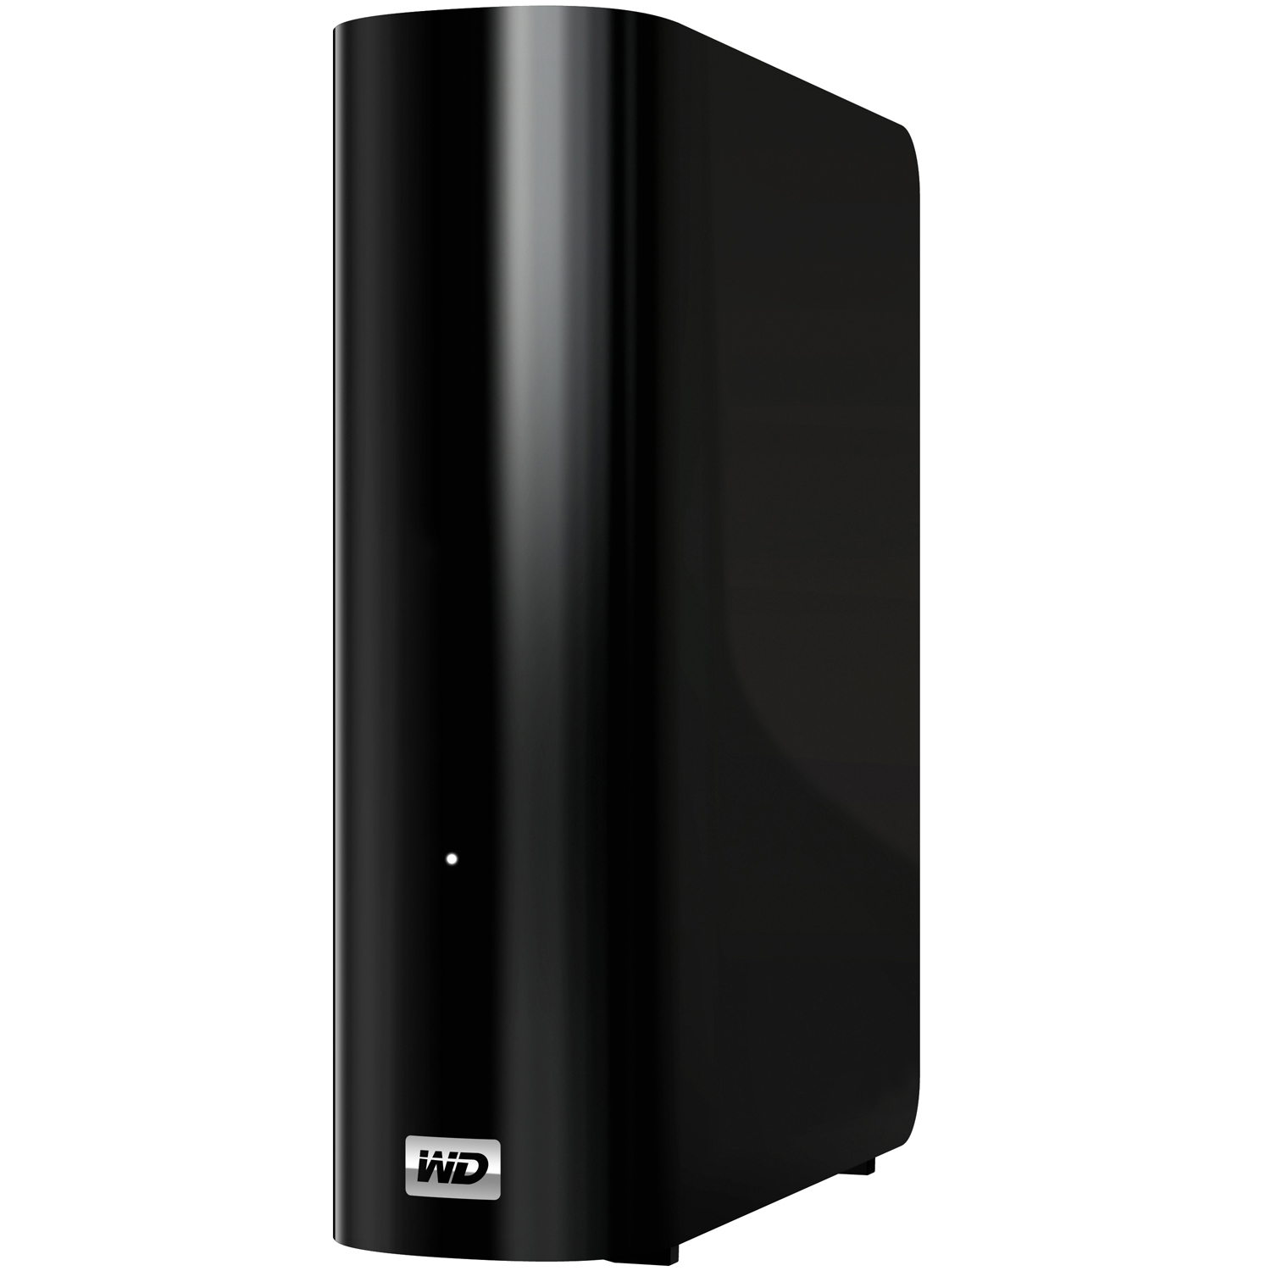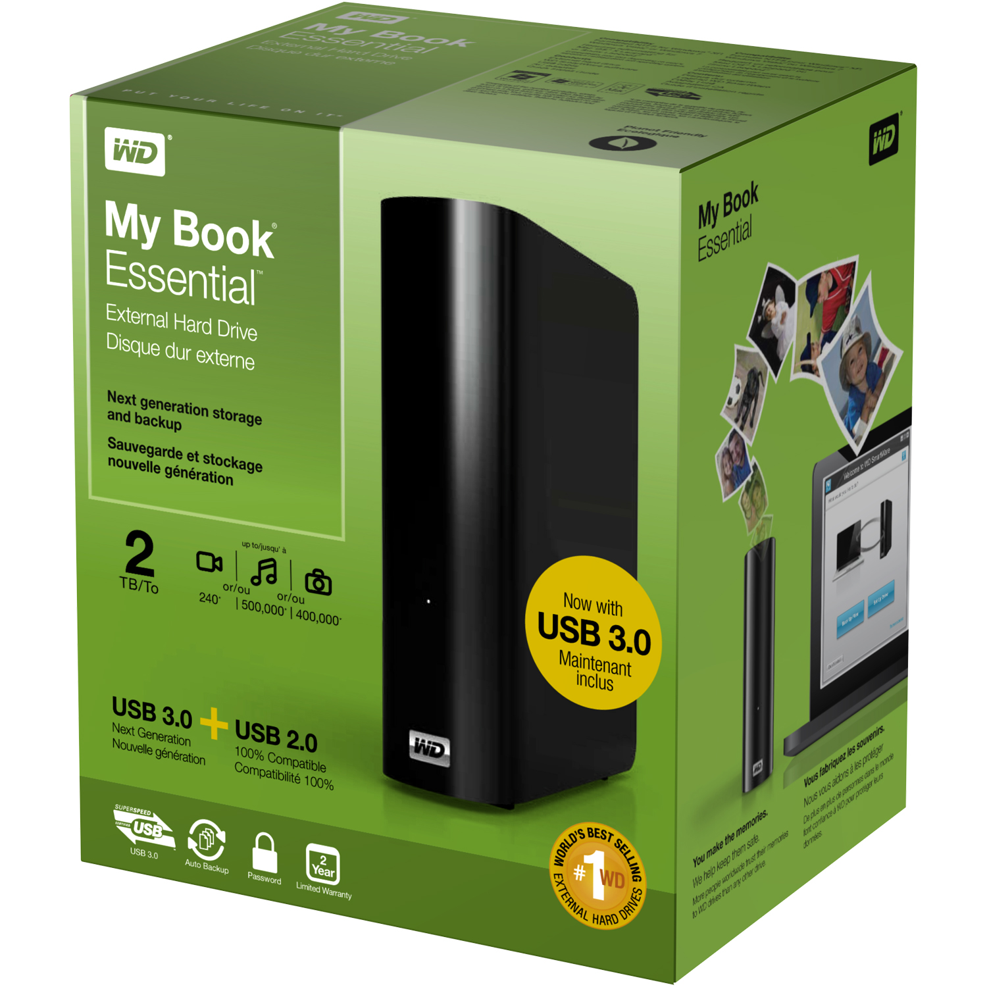

My Book®

Essential™

Назначение устройства
Новое поколение устройств хранения и резервного копирования

Рекламный текст
Описание устройства в 39 буквах (3 ТБ) — Накопитель My Book Essential, 3 ТБ, USB 3.0/2.0
Описание устройства в 39 буквах (2 ТБ) — Накопитель My Book Essential, 2 ТБ, USB 3.0/2.0
Описание устройства в 39 буквах (1 ТБ) — Накопитель My Book Essential, 1 ТБ, USB 3.0/2.0
Описание устройства в 72 буквах (3 ТБ) — Внешний накопитель My Book Essential, 3 ТБ, USB 3.0 и 2.0
Описание устройства в 72 буквах (2 ТБ) — Внешний накопитель My Book Essential, 2 ТБ, USB 3.0 и 2.0
Описание устройства в 72 буквах (1 ТБ) — Внешний накопитель My Book Essential, 1 ТБ, USB 3.0 и 2.0

Основные особенности
- Два интерфейса: USB 3.0 и USB 2.0
- Возможности подключения сегодня, высокая скорость на будущее
- Скорость передачи данных до 3х раз выше благодаря USB 3.0
- Непрерывное автоматическое резервное копирование
- Аппаратное шифрование, парольная защита

Ключевые слова
внешний накопитель, внешний жесткий диск, жесткий диск, USB 3.0, SuperSpeed, SuperSpeed USB 3.0, резервное копирование, непрерывное резервное копирование, Western Digital, WD, My Book Essential, USB 2.0, экологичный, энергосберегающий, автоматическое резервное копирование, парольная защита, шифрование, аппаратное шифрование

Описание

Краткое
Храните свою цифровую жизнь на изящном и емком внешнем накопителе My Book® Essential™. Этот накопитель с качеством WD и интерфейсами USB 3.0 и USB 2.0 создан для работы сегодня с расчетом на будущее.

Среднее
Храните свою цифровую жизнь на изящном и емком внешнем накопителе My Book® Essential™. Этот накопитель с качеством WD и интерфейсами USB 3.0 и USB 2.0 создан для работы сегодня с расчетом на будущее. Наглядная программа резервного копирования, парольная защита и аппаратное шифрование гарантируют защиту данных. Этот скоростной портативный накопитель очень легко и удобно носить с собой.

Длинное
Храните свою цифровую жизнь на изящном и емком внешнем накопителе My Book® Essential™. Этот накопитель с качеством WD и интерфейсами USB 3.0 и USB 2.0 создан для работы сегодня с расчетом на будущее.

Два интерфейса: USB 3.0 и USB 2.0 — Один накопитель с универсальной совместимостью сегодня
и принципиально новым уровнем скорости на будущее. Используйте его сегодня с USB 2.0, а когда будете готовы к новым скоростям, переходите на USB 3.0.

Скорость передачи данных до 3 раз выше — При подключении к порту SuperSpeed USB 3.0 этот накопитель может открывать и сохранять файлы до 3 раз быстрее, чем с USB 2.0. Двухчасовой фильм в разрешении HD можно передать всего за 3 минуты вместо 13.*

*Быстродействие зависит от конфигурации конкретной системы и может отличаться от указанного.

Высокое качество WD во всём — Уже более 20 лет миллионы людей во всём мире доверяют свои данные накопителям WD. Мы достигли успеха потому что что всецело осознаём ценность ваших данных и наша первейшая цель — обеспечить их сохранность.

Программа WD SmartWare™ — Управление резервным копированием в ваших руках. Вы можете установить все функции, выбрать только необходимые компоненты или вообще не устанавливать эту программу.

Непрерывное автоматическое резервное копирование — Незаметно защищает ваши данные, используя при этом минимум ресурсов компьютера. Моментально сохраняет все новые и изменившиеся файлы.

Парольная защита гарантирует конфиденциальность — Будьте спокойны за защиту ваших файлов от несанкционированного доступа — все данные защищены паролем и шифрованием.

Экологичность — Чтобы уменьшить количество отходов, накопитель упакован в небольшую коробку, изготовленную с применением вторичного сырья. Просим вас утилизировать её должным образом.

Особенности
- Два интерфейса: USB 3.0 и USB 2.0
- Скорость передачи данных до 3х раз выше благодаря USB 3.0
- Непрерывное автоматическое резервное копирование
- Парольная защита и аппаратное шифрование

Оптимальные области применения
- Подключайтесь к портам USB 2.0 сегодня, а когда будете готовы к новым скоростям, переходите на USB 3.0
- Скорость передачи данных до трех раз выше при подключении к порту USB 3.0
- Защита данных при помощи непрерывного автоматического резервного копирования
- Дополнительное пространство для хранения фотоснимков, фильмов и музыки
- Обеспечение секретности личных или конфиденциальных данных при помощи парольной защиты
и аппаратного шифрования

Комплект поставки
- Внешний накопитель
- Кабель USB
- Сетевой источник питания
- Программа WD SmartWare™
- Руководство по быстрой установке

Совместимость
- Файловая система NTFS
- Windows® XP, Windows Vista®, Windows 7
- Mac OS Leopard или Snow Leopard (требуется повторное форматирование, поддерживается работа
в режиме USB 2.0)

Характеристики изделия

Электропитание
Напряжение питания (переменный ток) | 100 – 240 В
Частота питающего напряжения | 47 – 63 Гц

Климатические условия
Рабочая температура | от 5 до 35°C
Температура хранения | от -20 до 65°C

Скорость передачи данных | 480 Мбит/с (максимум)  в режиме USB 2.0  и 5 Гбит/с (максимум)  в режиме USB 3.0
Интерфейс | USB 3.0 и 2.0
Соответствие директиве RoHS¹ | Да

Габариты изделия
Длина | 165 мм
Ширина | 135 мм
Высота | 48 мм
Вес | 1,18 кг

Характеристики упаковки
 | Английский | ЕС | Метрические меры
Габариты розничной упаковки
Ширина торца | 6,9 дюйма | 176 мм | 176 мм
Глубина полки | 5,56 дюйма | 141 мм | 141 мм
Высота торца | 7,94 дюйма | 202 мм | 202 мм
Вес розничной упаковки (макс.) | 2,97 фунта | 1,35 кг | 1,35 кг
Габариты транспортировочной коробки | 11,5 дюйма x 8,3 дюйма x 14,6 дюйма | 292 мм x 210 мм x 370 мм | 292 мм x 210 мм x 370 мм
Вес транспортировочной коробки | 13,8 фунта | 6,26 кг | 6,26 кг
Количество упаковок  в транспортировочной коробке | 4 | 4 | 4
Кол-во транспортировочных коробок на грузовом поддоне | 57 | 45 | 57
Габариты груза на поддоне | 48 дюймов x 40 дюймов x 49 дюймов | 1200 мм x 800 мм x 1244 мм | 1219 мм x 1016 мм x 1244 мм
Вес груза на поддоне | 837,05 фунтов | 304,54 кг | 379,68 кг















Коды UPC розничных изделий
ЕБВА |  |  | СТРАНЫ АМЕРИКИ
Емкость² | Номер для заказа | UPC | Номер для заказа | UPC
1 ТБ | WDBACW0010HBK-EESN | 7 18037 77054 3 | WDBACW0010HBK-NESN | 7 18037 77055 0
2 ТБ | WDBACW0020HBK-EESN | 7 18037 77059 8 | WDBACW0020HBK-NESN | 7 18037 77060 4
3 ТБ | WDBACW0030HBK-EESN | 7 18037 77191 5 | WDBACW0030HBK-NESN | 7 18037 77192 2
АВС/НЗ |  |  | ГОРОДА АЗИИ
Емкость² | Номер для заказа | UPC | Номер для заказа | UPC
1 ТБ | WDBACW 0010HBK-AESN | 7 18037 77053 6 | WDBACW 0010HBK-SESN | 7 18037 77056 7
2 ТБ | WDBACW 0020HBK-AESN | 7 18037 77058 1 | WDBACW 0020HBK-SESN | 7 18037 77062 1
3 ТБ | WDBACW 0030HBK-AESN | 7 18037 77190 8 | WDBACW 0030HBK-SESN | 7 18037 77193 9

Примечание: В тот или иной регион мира могут поставляться не все изделия.

Ограниченная гарантия³
Страны Америки и ЕБВА | 2 лет
АТР | 3 лет

За обслуживанием и литературой обращайтесь:
support.wdc.com
www.westerndigital.com
800.ASK.4WDC Северная Америка
800.832.4778 Латинская Америка (Испанский)
+800.6008.6008 Азиатско-тихоокеанский регион
+800.ASK.4WDEU Европа (бесплатно в ряде стран)
+31.88.0062100 Европа, Ближний Восток, Африка

Western Digital, WD, логотип WD и My Book — товарные знаки, зарегистрированные в США
и других странах, а Essential, WD SmartWare
и логотип FIT Lab — товарные знаки компании Western Digital Technologies, Inc. В настоящем документе могут упоминаться другие товарные знаки, принадлежащие другим компаниям. Характеристики изделий могут быть изменены без уведомления.

© 2010 Western Digital Technologies, Inc.
Все права защищены.

Western Digital
20511 Lake Forest Drive
Lake Forest, California 92630
U.S.A.

4879-705157-K00 Июль 2010

 | ¹ Компания WD выполняет требования директивы Европейского Парламента 2002/95/EC об ограничении использования вредных веществ (RoHS), вступившей в силу в ЕС с 1 июля 2006 года, цель которой — обеспечить защиту окружающей среды и здоровья людей за счет ограничения использования в производящемся оборудовании ряда вредных веществ, таких как свинец, ртуть, кадмий и т.д.  ² При указании емкости средств хранения данных один мегабайт (МБ) = один миллион байт, один гигабайт (ГБ) = один миллиард байт, а один терабайт (ТБ) = один триллион байт. Общая полезная емкость накопителя зависит от используемой операционной системы. При указании емкости кэш-памяти один мегабайт (МБ) = 1048576 байт. При указании скорости передачи данных один мегабайт в секунду (МБ/с) = один миллион байт в секунду, один мегабит в секунду (Мб/с) = один миллион бит в секунду, а один гигабит в секунду (Гб/с) = один миллиард бит в секунду. Максимальная эффективная скорость передачи данных для интерфейса SATA 3 Гб/с или 1,5 Гб/с рассчитана в соответствии со спецификацией Serial ATA, опубликованной организацией SATA-IO на момент публикации настоящих технических характеристик. Подробности на сайте www.sata-io.org.  ³ Срок ограниченной гарантии зависит от того, в какой стране было приобретено изделие. С подробными условиями ограниченной гарантии компании WD и перечнем стран, входящих в вышеупомянутые регионы, можно ознакомиться на сайте по адресу: support.wdc.com/warranty/policy.asp.

